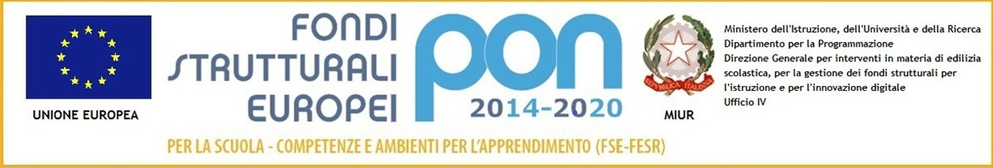
ISTITUTO COMPRENSIVO CERESARA

Comuni di Casaloldo – Ceresara – Gazoldo degli Ippoliti– Piubega
Via Roma 53 - 46040 CERESARA (MN) TEL. 0376/87030 - FAX 0376/879028
C.M. MNIC80200G - C.F. 90011520203 – Codice Univoco UFVBJG
Sito internet: www.icceresara.edu.it posta certificata: mnic80200g@pec.istruzione.it
E-mail: mnic80200g@istruzione.it - segreteria@icceresara.edu.it

Scusate il disordine, siamo impegnati a imparare

Alla Dirigente Scolastica dell’IC CERESARA
AUTORIZZAZIONE ALL’USO DELLE IMMAGINI/VIDEO/AUDIO

Io sottoscritto _________________________________________________________________

Nato il_________________ a ____________________________________________________

e

La sottoscritta _______________________________________________________________

Nata il__________________________ a ___________________________________________

in qualità di genitore/ tutore del minore ___________________________________________
iscritto presso la scuola ______________________________ per l’indirizzo ______________________________________.
- PRENDE VISIONE

Che l’I.C. di CERESARA realizza ed utilizza fotografie, audio, video o altri documenti contenenti l’immagine, il nome e la voce di mio/a figlio/a, nell’ambito di attività educative e didattiche contenute nel PTOF (comprese le visite guidate e i viaggi di istruzione), per scopi documentativi, formativi e informativi, durante tutto il periodo in cui mio/a figlio/a risulterà iscritto alla scuola;

(BARRARE UNA CASELLA)

- AUTORIZZA
- NON AUTORIZZA

l’Istituto l’I.C. di CERESARA affinché Le immagini e le registrazioni audio-video realizzate dalla scuola o dagli esperti, nonché gli elaborati espressivi/creativi prodotti dallo studente durante le attività scolastiche, siano utilizzati per documentare e divulgare le attività della scuola tramite il SITO WEB dell’Istituto;

- AUTORIZZA
- NON AUTORIZZA

l’Istituto l’I.C. di CERESARA in merito alle pubblicazioni di articoli, brochure, locandine, poster contenenti l’immagine, il nome e la voce di mio/a figlio/a che saranno utilizzati per documentare e divulgare le attività della scuola per fini promulgativi e/o pubblicitari

- AUTORIZZA
- NON AUTORIZZA

l’Istituto l’I.C. di CERESARA affinché Le immagini e le registrazioni audio-video realizzate dalla scuola o dagli esperti siano utilizzate per documentare e divulgare attività della scuola quali: saggi, mostre, concorsi, corsi di formazione, seminari, convegni e iniziative promosse dall'Istituto anche in collaborazione con altri Enti.
- AUTORIZZA
- NON AUTORIZZA

Inoltre, che nostro/a figlio/a utilizzi l'accesso a internet a scuola in presenza di insegnanti (o personale specializzato) che prenderanno tutte le precauzioni per garantire che gli studenti non accedano a materiale non adeguato.

N.B.: La presente autorizzazione NON consente l’uso dei documenti di cui sopra in contesti che pregiudichino la dignità ed il decoro delle persone e comunque per usi e fini diversi da quelli sopra indicati.

E

DICHIARIAMO INOLTRE

Di aver preso
che qualora vengano acquisite, a titolo di "ricordo", immagini e/o riprese video dalla scuola ne è VIETATA LA PUBBLICAZIONE E LA DIFFUSIONE (in qualsiasi forma) a meno di avere ottenuto il consenso esplicito e diretto con apposita firma di o per tutte le persone presenti nei video o nelle foto.

Di aver preso
che i genitori non sono autorizzati a realizzare riprese audio e video, nonché fotografie in classe o nei locali della scuola durante le normali attività scolastiche o in incontri, colloqui, assemblee.

Di aver preso visione e sottoscritto l’informativa di cui all’art.13 del GDPR 679/16 e relativi allegati, i quali sono pubblicati all’albo dell’istituzione scolastica, oppure sul sito web del medesimo.

La presente dichiarazione sarà valida per tutti gli anni in cui l’alunno/a frequenterà la scuola, salvo diverse disposizioni che potranno essere comunicate successivamente.

Le riprese audio/video verranno conservate dall’istituto Scolastico per l’intero ciclo scolastico dell’alunno per tutte le finalità sopra indicate.
Per ulteriori informazioni: www.miur.gov.it/web/guest/privacy-tra-i-banchi-di-scuola

Ceresara, ___________

Firma di entrambi i genitori ___________________________ / ___________________________
In caso di firma di un Solo Genitore/tutore/affidatario: “Il/La sottoscritto/a, conformemente alle disposizioni in materia di autocertificazione e consapevole delle conseguenze amministrative e penali per chi rilasci dichiarazioni non veritiere, di formazione o uso di atti falsi, ai sensi del DPR 245/2000, dichiara di aver rilasciato la predetta autorizzazione in osservanza delle disposizioni sulla responsabilità genitoriale di cui agli artt. 316, 337 ter e 337 quater del codice civile, che richiedono il consenso di entrambi i genitori.”
Ceresara, ___________
FIRMA DEL GENITORE__________________________

